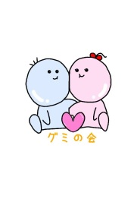特別養子縁組グミの会は
特別養子縁組で
親子になった家族の会として
2011年4月10日に発足しました

主な活動は年4回行われる
「集い」です
交流会や研修会を開催し
会員の繋がりを大切にしています

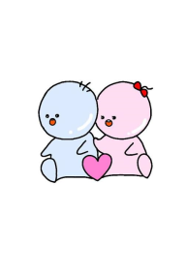会報を発行しています
活動の予定や報告のほか、
特別養子縁組に関する情報を載せ
ています。メール・ブログでも
情報発信しています

グミの会では
家族交流・養親研修の他に
子ども同士の交流も
大切だと考えています

小学5～６年生はグミっこリーダー。
歌やゲームで、年下の子どもたちを
リードしてくれます
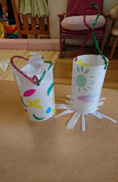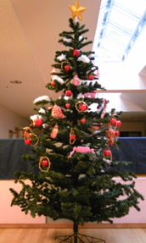
中高生はボランティアで
交流会のお手伝い
小学生の夏休み自由研究や
博物館見学をサポート

社会的養護児童を対象とした
他団体の講座・シンポジウムなどの
お知らせもしています

会員にアンケートを取り
研修内容を役員会で決めています
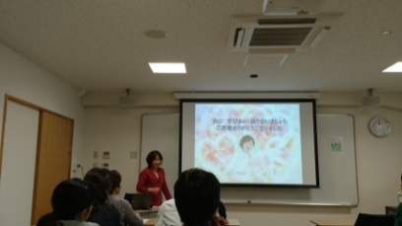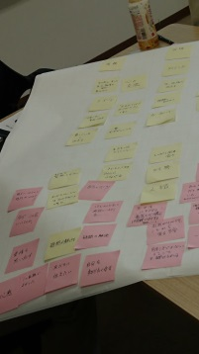
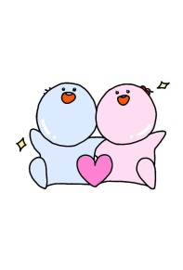
研修の他にサロンやランチ会を行い
子育ての情報交換や
親睦を図っています

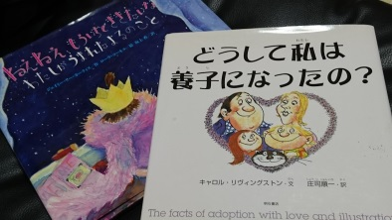
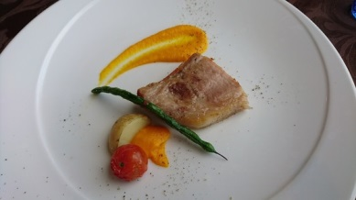
特別養子縁組グミの会

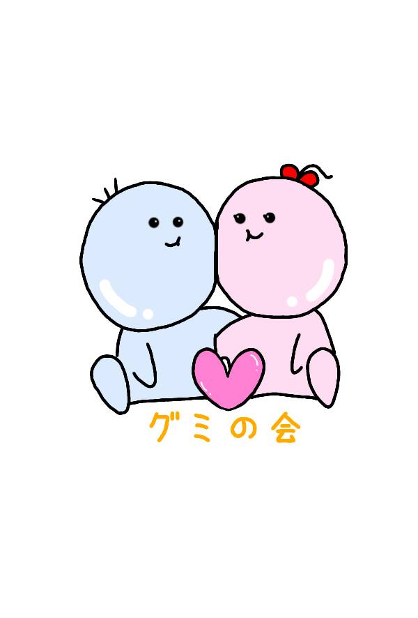

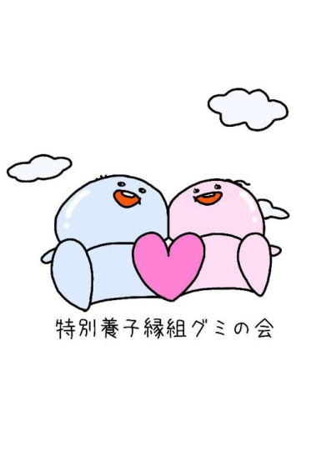
一緒に肩を組んで
手を握っていたら
心が繋がると思い
一緒に歩く足を
ハートで繋げました
【イラスト：SAKURA】

【入会について】
特別養子縁組で親子になった家族の方なら
どなたでも入会できます。
詳細はメールでお知らせします。
入会ご希望の方は下記の内容をご記入の上、メールでご連絡ください。
・お名前
・メールアドレス
・お電話番号
・お子様の年齢

メール：guminokai@yahoo.co.jp

ブログ：http://blogs.yahoo.co.jp/guminokai
（Yahooで「グミの会」で検索できます

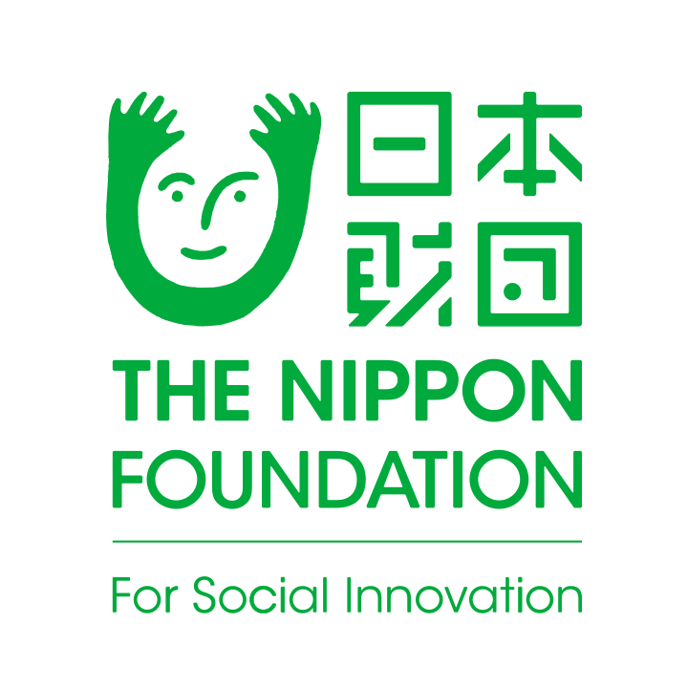
このパンフレットは日本財団の助成を受けて制作されました。

